**2клас**

**Українська мова** (з російською мовою навчання)

**Тема**. **Грудень рік кінчає, а зиму починає. Г. Демченко. «Де ти, білочко, живеш?».**

**Мета**: виявити знання учнів про сезонні зміни у природі, знання зимових місяців; розвивати читацькі уміння та мовленнєві навички; збагачувати й активізувати словниковий запас; прищеплювати інтерес до вивчення української мови; виховувати любов до природи, формування соціокультурної та комунікативної компетентності .

**Обладнання**: підручник О.Н. Хорошковська, Г. І. Охота Українська мова, зошит для письма і розвитку українського мовлення ч. 1, О.Н. Хорошковська, Г. І. Охота; репродукції картин, із зображенням зимових пейзажів, плакати на тему «Зима», таблиця метода «Прес», костюм білочки, презентація.

ХІД УРОКУ

**І. ОРГАНІЗАЦІЯ КЛАСУ**

Емоційний настрій на урок.

Дзвоник, дзвоник не стихає ,   
Школярів усіх скликає.   
Сядьте зручно, усміхніться   
І на мене подивіться.   
Зробимо в науку крок-   
Починається урок.   
**ІІ. МОТИВАЦІЯ НАВЧАЛЬНОЇ ДІЯЛЬНОСТІ**

Сьогодні у нас незвичайний урок.

Сьогодні ми зробимо ще один крок

в країну відому, в країну чудову,

що нас так чекає й збагачує мову.- Подумайте і скажіть, який має бути наш урок?

( Навчальним, цікавим, веселим, загадковим)   
-А ви на уроці якими повинні бути? ( Уважними, активними, наполегливими..)

**ІІІ. ПЕРЕВІРКА ДОМАШНЬОГО ЗАВДАННЯ**

**1. Повторення чистомовки.**

ма-ма-ма

Настала зима.

ло-ло-ло

Снігу намело.

ли-ли-ли

Лопати взяли.

ми-ми-ми

Розчищали ми.

ту-ту-ту

Доріжки замету

**2. Виразне читання окремими учнями тексту «Мамо, а навіщо взимку сніг мете?»(с. 73).**

**3. Вибіркове читання за змістом тексту «Мамо, а навіщо взимку сніг мете?»**

— Як матуся відповіла сину на запитання сина:

1. А навіщо взимку сніг мете?
2. Для чого ковдра?
3. Хто узимку буде попід снігом спати?

**4. Читання тексту «Мамо, а навіщо взимку сніг мете?» за ролями (мама та син ).**

**5. Фізхвилинка.** Сидячи лікті назад, як пташки, а потім руки вгору нахрест, пташки відлетіли.

**ІV. АКТУАЛІЗАЦІЯ ОПОРНИХ ЗНАНЬ УЧНІВ** (Передбачення.)   
1. Відгадайте загадку і ви дізнаєтесь про що ми будемо говорити на уроці.   
Стало біло навкруги -

Я розтрушую сніги,

Наганяю холоди,

Води сковую в льоди,

В дружбі з дітьми я всіма.

Здогадались? Я.... (Зима) Показ 1 слайду.

**1. Вступна бесіда, розгляд плакатів, репродукцій картин на екрані ноутбуку. Показ 2 – 6 слайду.**

— Яка пора року настала?

— Які прикмети зими ви помітили у природі?

— Що змінилося в житті й поведінці птахів, звірів?

— Які зимові місяці ви знаєте?

**2. Прослуховування вірша про зиму.**

***Від зими до зими***

Січень січе, лютий лютує,

Березень плаче, квітень квітує,

Травень під ноги стеле травицю,

Червень складає сіно в копиці,

Липень медовий бджілок чарує,

Серпень чудовий булки дарує,

Вересень трусить груші в садочку,

Жовтень гаптує клену сорочку,

Йде листопад, застеля килими,

Грудень надходить — початок зими.

(Ф. Петров)

**3. Бесіда за змістом вірша.**

— Який перший місяць зими?

— Чому січень має таку назву?

— Який третій місяць зими?

— Чому лютий лютує?

**4. Метод «Прес».** Знайдіть на малюнку зимові місяці (на дошці плакат із 12 місяцями). Доведіть з допомогою метода «Прес», який із 12 місяців січень, лютий, березень. Висловлювання учень будує за формулою:

Я вважаю, що …

тому, що …

наприклад …

Отже, таким чином…

**5. Розповідь учителя**

Назва грудня, на думку вчених, пов’язана з тим, що мокра від осінніх дощів земля замерзає і дорога стає грудкуватою.

В Україні раніше називали цей місяць студень, що означає *холодний*. У народі існує багато прикмет, за якими передбачають зимову погоду.

**6. Показ презентації** **про народні прикмети.**

Розглянемо ці прикмети та запам’ятаємо їх. **Показ 7 – 10 слайдів.**

Кільце навколо місяця — на великий мороз.

Синичка зранку пищить — на легкий морозець.

Багато снігу - багато хліба.

Горобці заглядають у вікно – на сильний мороз.

**Гра «Незакінчене речення».** Я кажу початок народної прикмети, а ви продовжить її.

**7. Розгадування загадок.**

Прийшла до нас бабуся

У білому кожусі.

Поля причепурила —

Пухнастим снігом вкрила.

Вгадайте, хто вона,

Бабуся чепурна? (Зима.)

Прозорий, мов скло,

А не вставиш у вікно. (Лід.)

В нас узимку білим цвітом

Сад зацвів, неначе літом. (Іній.)

Без рук, без олівця

малює без кінця. (Мороз.)

**8. Фізкультхвилинка.**Пада, пада, пада сніг  
І лягає біля ніг.  
Вітерець легкий літає  
І сніжинки піднімає.  
Ось вони усі гуртом  
Закружляли за вікном.  
Ми також часу не гаєм,  
Разом з ними покружляєм,  
Підіймемось вгору всі  
І присядем до землі.  
Потім знову покружляєм.  
І за парти посідаєм.

**V. РОБОТА НАД НОВИМ МАТЕРІАЛОМ**

**1. Оголошення теми і завдань уроку. Складіть «Асоціативний кущ» слів за темою «Зима» біля дошки.**

Назвіть слова та фрази довкола центрального слова.

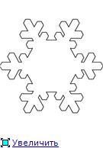санчата мороз сніжки   
 лижі сніг

ковзани сніговик

свята

подарунки

**2. Склади власну «павутинку» слів за темою «Зима» (на окремих аркушах).** 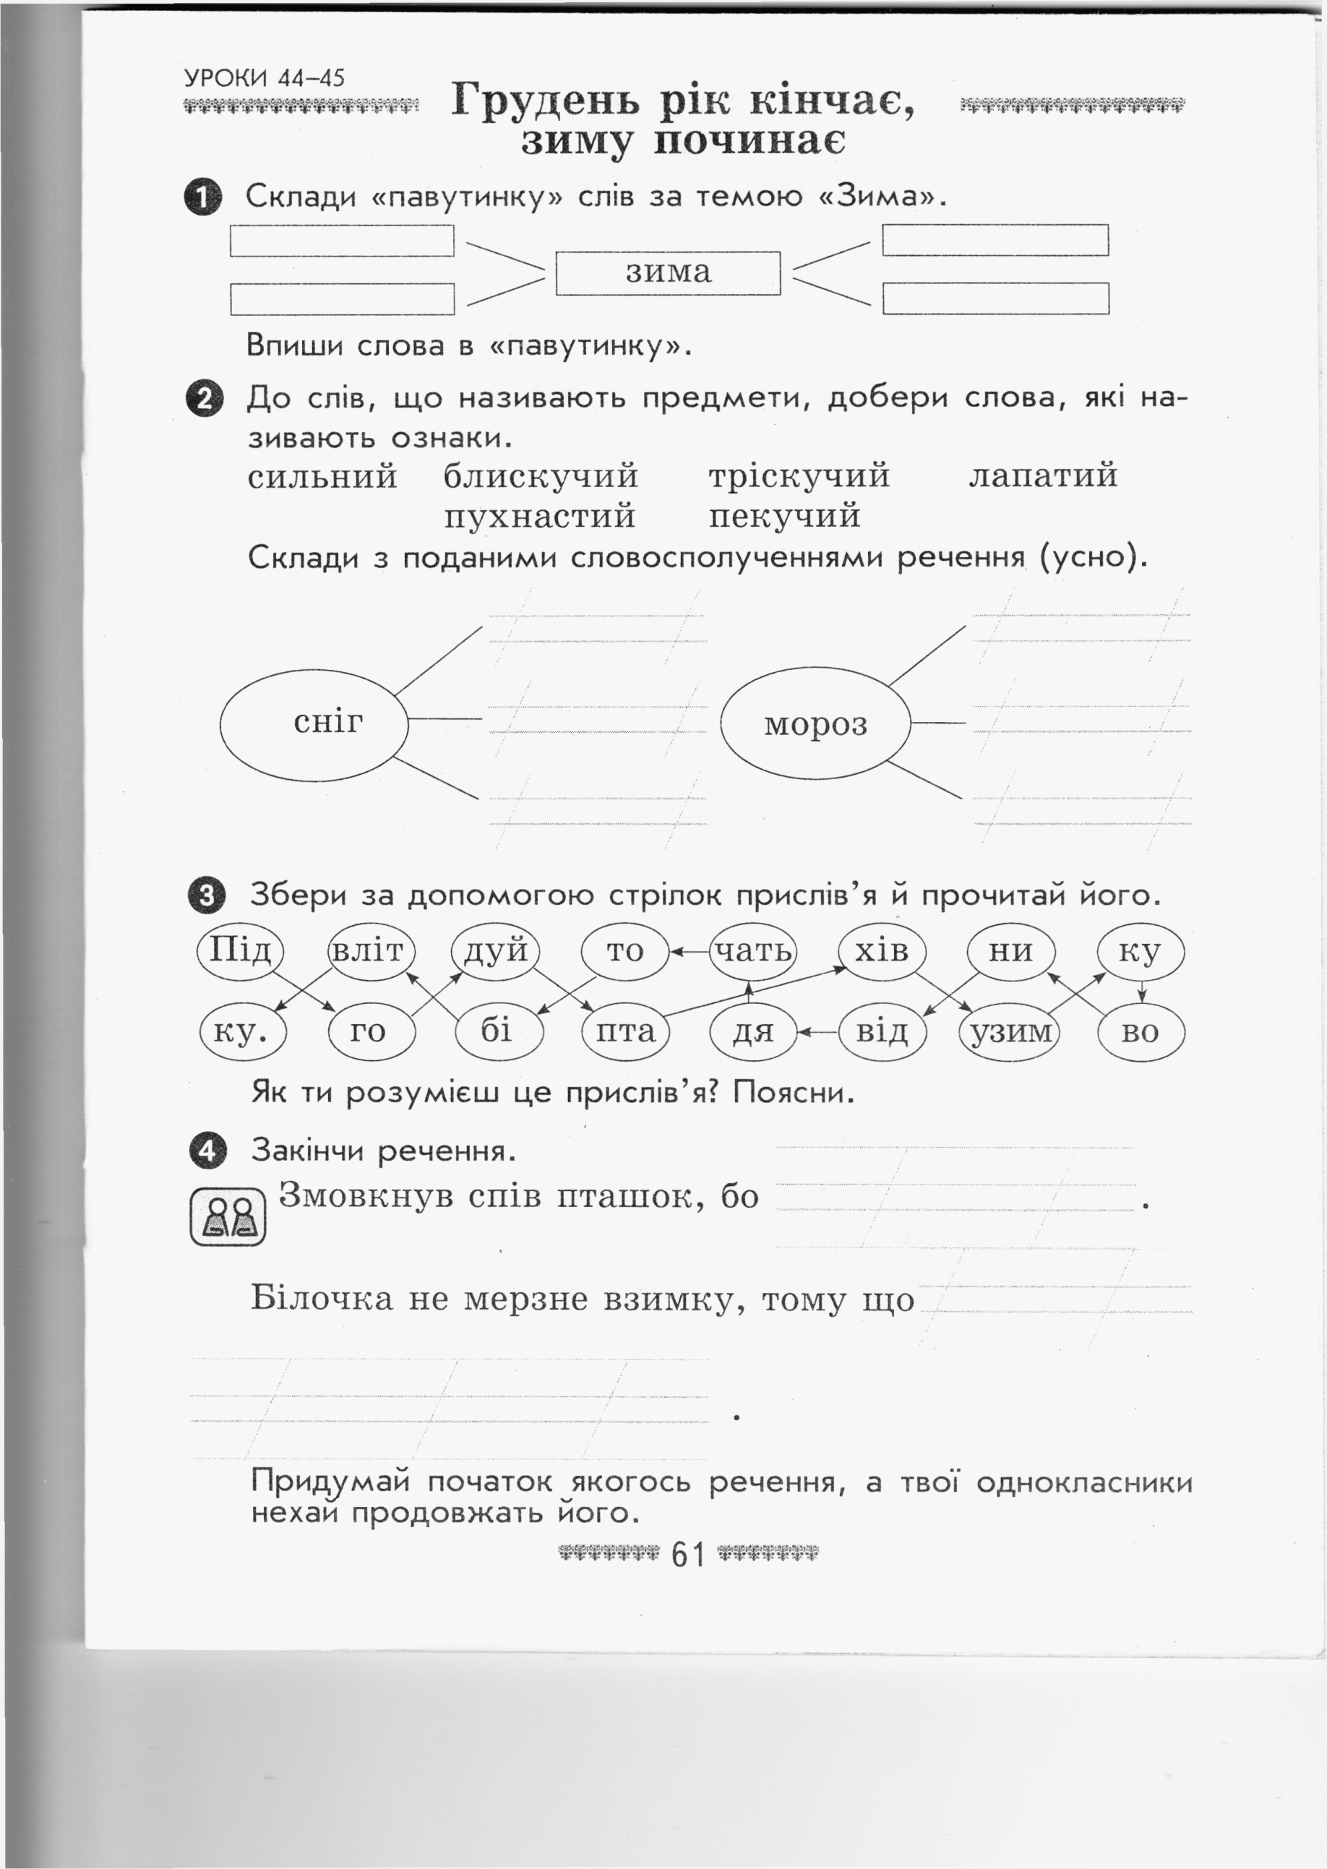

**3. Читання вчителем вірша Марії Познанської «Зимонька» (**Робота із зошитом. Вправа 1 на с. 53).

**Зимонька**

В білих валянках, в білім кожусі

Ходить зимонька в полі і в лузі.

Носить зимонька білий мішок,

Трусить з нього на землю сніжок,

Теплу постіль готує землиці:

Квітам, травам, озимій пшениці.

Не замерзнуть під снігом вони –

Будуть спать до самої весни.

**Поміркуйте та дайте відповідь на запитання:**

* Яку роботу виконує зима?
* Навіщо взимку сніг мете?

**4. Напівголосне читання вірша учнями.**

**5. Читання вірша вголос окремими учнями.**

**6. «Добери слово»**.

До слів, що називають предмети, **сніг, мороз**

добери слова, які на­зивають ознаки.

**сильний блискучий тріскучий лапатий пухнастий пекучий**

Складіть з будь-яким словосполученнями речення (усно).

**7. Розгадування загадки.**

Пухова руденька шуба

Із сосни стриба на дуба.

Хвіст у неї, як мітла,

А сама на зріст мала.

Очі сяють, як намисто,

Мов дві цяточки вогнисті.

В неї хатка гарна, тиха,

Взимку повненька горіхів.

В лісі любить вона жити,

Відгадайте, хто це, діти?

**8. Інсценізація вірша Галини Демченко «Де ти, білочко, живеш?».**

В інсценізації беруть участь два учня. Один з них запитує, а другий в костюмі білочки відповідає на питання.

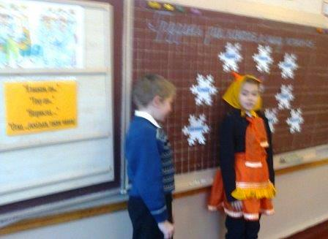

**ДЕ ТИ, БІЛОЧКО, ЖИВЕШ?**

* Де ти, білочко, живеш?

Що ти, білочко, гризеш?

* У зеленому ліску,

У дуплі, у соснячку,

Я гризу горішки

І гриби, і шишки.

* А в морози люті, злі

Ти не мерзнеш у дуплі?

* Затишна моя хатина,

Тепла в мене кожушина,

І мені зимові дні

Зовсім, зовсім не страшні.

**9. Самостійне читання вірша учнями.**

**10. Хорове читання вірша.** Виконання завдання спрямоване на вироблення єдиного темпу читання та заучування напам’ять.

**VI. ПІДСУМОК УРОКУ**

**Бесіда з учнями.**

— Який перший місяць зими?

— Які зміни відбуваються у природі взимку?

— Які розваги приносить зима дітям?

**VII. ДОМАШНЄ ЗАВДАННЯ**

Вивчити напам’ять вірш Г. Демченко «Де ти, білочко, живеш» с. 75.

**Гра «Снігова грудка» (словесне малювання зими).**

Перший учасник розпочинає, другий повторює те, що сказав перший і продовжує, третій переказує почуте і також продовжує розповідь. Важливо, щоб «снігова грудка» не розсипалась, «була міцною».

* Що зима нам принесла?